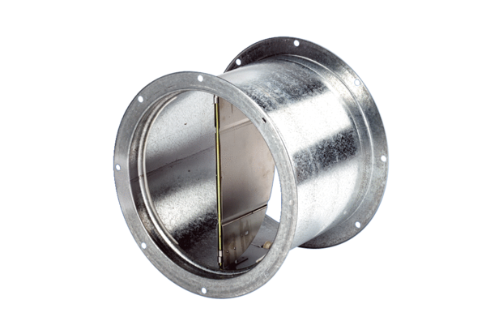Żaluzja, sterowana linką pociągową VD 30Opakowanie jednostkowe: 1 sztukaAsortyment: C
Numer artykułu: 0093.0102Producent: MAICO

